แสดงภาพ และรายละเอียดของการปฏิบัติงาน
งานป้องกันปราบปราม ประจำเดือน มีนาคม 2568 ประจำปีงบประมาณ พ.ศ.2568
ข้อมูล ณ วันที่ 21 มี.ค.68
เมื่อวันที่ 9 มี.ค.68 เวลา 15.00 น. ภายใต้การอำนวยการ พ.ต.อ.ทูน เดชคุณมาก ผกก.สภ.บางโทรัด, พ.ต.ท.อภิวิทย์ แจ่มแจ้ง รอง ผกก.ป.สภ.บางโทรัด, พ.ต.ท.กิตติพล เกื้อบุญส่ง สวป.สภ.บางโทรัดได้สั่งการให้เจ้าหน้าที่ตำรวจผู้จับ ส.ต.ท.ณัฐกร สกุลเพ็ชร์, ส.ต.ต.ศวรรณยศ คล้ายเชย ร่วมกับเจ้าพนักงานฝ่ายปกครอง นายคนึง ทองเที่ยง ปลัดอำเภอ, นายสิริพงษ์ กลัดเจริญ ปลัดอำเภอ, นายจิรวัฒน์ โกศลชวาล ปลัดอำเภอ พร้อมกำลัง ได้ร่วมจับกุมตัว Miss EiEi Chaw หมายเลขหนังสือเดินทาง MF281975 โดยกล่าวหาว่า จำหน่ายอาหารที่ไม่แสดงสลากภาษาไทย ไม่แสดงเลขสารระบบอาหาร ตามประกาศกระทรวงสาธารณะสุข (ฉบับที่ 450) พ.ศ.2565 ออกตามพระราชบัญญัติอาหารฯ เรื่องการแสดงของสลาดอาหาร ในภาชนะบรรจุ อันเป็นการผ่าฝืนมาตรา 6 (10) แห่งพระราชบัญญัติอาหาร มีโทษตามมาตรา 51 ปรับไม่เกิน 30,000 บาท ณ บ้านไม่มีเลขที่ ม.2 ต.ชัยมงคล อ.เมืองสมุทรสาคร จ.สมุทรสาคร พร้อมด้วยของกลางดังนี้
1.ถั่วยำ 3 แพ็ค
2.เส้นก๋วยเตี๋ยว ไม่มีสลากภาษาไทย 2 แพ็ค
3.ขนมปังกรอบ ไม่มีสลากภาษาไทย 3 แพ็ค จากนั้นได้นำตัวผู้ต้องหา ส่งพนักงานสอบสวน สภ.บางโทรัด ดำเนินคดีต่อไป

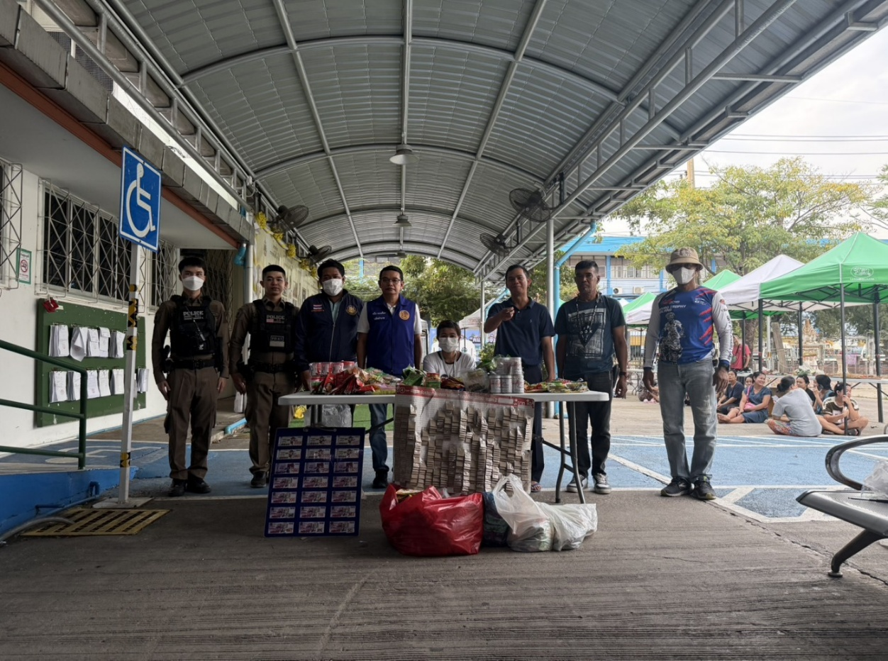

เมื่อวันที่ 9 มี.ค.68 เวลา ภายใต้การอำนวยการ พ.ต.อ.ทูน เดชคุณมาก ผกก.สภ.บางโทรัด, พ.ต.ท.อภิวิทย์ แจ่มแจ้ง รอง ผกก.ป.สภ.บางโทรัด, พ.ต.ท.กิตติพล เกื้อบุญส่ง สวป.สภ.บางโทรัดได้สั่งการให้เจ้าหน้าที่ตำรวจผู้จับ ส.ต.ท.ณัฐกร สกุลเพ็ชร์, ส.ต.ต.ศวรรณยศ คล้ายเชย ร่วมกับเจ้าพนักงานฝ่ายปกครอง นายคนึง ทองเที่ยง ปลัดอำเภอ, นายสิริพงษ์ กลัดเจริญ ปลัดอำเภอ, นายจิรวัฒน์ โกศลชวาล ปลัดอำเภอ พร้อมกำลังได้ร่วมจับกุมตัว นาย Thi Ha Thu หมายเลขหนังสือเดินทาง 0074016576300 โดยกล่าวหาว่า 1. มีความผิดตามพระราชบัญญัติอาหาร พ.ศ. 2522 มาตรา 6 (8) และประกาศกระทรวงสาธารณสุข(ฉบับที่ 430) พ.ศ.2564 ออกตามความในพระราชบัญญัติอาหาร พ.ศ.2522 เรื่อง แก้ไขเพิ่มเติมประกาศกระทรวงสาธารณสุข (ฉบับที่ 424) พ.ศ.2564 ออกตามความในพระราชบัญญัติอาหาร พ.ศ.2522 เรื่อง กำหนดอาหารที่ห้ามผลิต นำเข้า หรือจำหน่าย 2. มีความผิดฐานห้ามคนต่างด้าวที่ทำงานโดยไม่มีใบอนุญาตทำงานหรือทำงานนอกเหนือจากที่มีสิทธิ์จะทำได้ตามพระราชกำหนดการบริหารจัดการทำงานของคนต่างด้าว(ฉบับที่ 2) พ.ศ.2561 มาตรา 8 ฝ่าฝืนมีโทษปรับตั้งแต่ 5000-50,000 บาท ณ ร้านค้าชั้นเดียว ไม่มีเลขที่ ม.2 ต.ชัยมงคล อ.เมืองสมุทรสาคร จ.สมุทรสาคร พร้อมด้วยของกลางดังนี้
1. น้ำต้มพืชกระท่อมบรรจุในขวดพลาสติกขนาด 2 ลิตร 1 ขวด
2. น้ำต้มพืชกระท่อมบรรจุในขวดพลาสติกขนาด 500 มิลลิลิตร 1 ขวด
3. โค้กขนาด 500 มิลลิลิตร 10 ขวด
4. หม้อขนาด 55 นิ้ว 1 ใบ
5. ส่งพลาสติกสีดำขนาด 6 × 14 10 ใบ
6. ถังแก๊สหุงต้มยี่ห้อ PT 1 ถัง
7. ธนบัตรและเหรียญที่ได้จากการขาย 2,465 บาท

